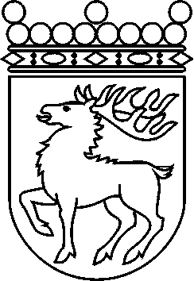
 | Ålands lagting | BESLUT LTB 76/2017
 |  | Datum | Ärende
 |  | 2017-09-18 | LF 28/2016-2017

Ålands lagtings beslut om antagande av

Landskapslag om ändring av 2 och 3b §§ landskapslagen om tillämpning i landskapet Åland av riksförfattningar om socialvård

I enlighet med lagtingets beslut ändras 2 § 1 punkten och 3b § landskapslagen (1995:101) om tillämpning i landskapet Åland av riksförfattningar om socialvård, sådana de lyder i landskapslagen …/…, som följer:

2 §
Socialvårdslagens bestämmelser gäller i landskapet med följande avvikelser:
1) Hänvisningarna i lagens 5 och 29a §§ till lagen om planering av och statsunderstöd för social- och hälsovården (FFS 733/1992) ska i landskapet avse motsvarande bestämmelser i landskapslagen (1993:71) om planering av socialvården. Hänvisningarna i lagens 42b § i fråga om statsandelsprocenter till 55 § i lagen om statsandel för kommunal basservice (FFS 1704/2009) ska i landskapet avse procentsatserna i 5 och 6 §§ i landskapslagen (2017:…) om landskapsandelar till kommunerna.
- - - - - - - - - - - - - - - - - - - - - - - - - - - - - - - - - - - - - - - - - - - - - - - - - - - -

3b §
På sådan verksamhet som kommunen eller den kommunala myndighet som avses i 3 § i landskapslagen om en kommunalt samordnad socialtjänst ordnar enligt denna lag tillämpas landskapslagen (1993:71) om planering av socialvården. Kommunen eller den kommunala myndigheten tilldelas landskapsandel enligt landskapslagen om landskapsandelar till kommunerna om inte något annat bestäms genom lag.
__________________

Denna lag träder i kraft den ….
__________________

Mariehamn den 18 september 2017
Johan Ehn
talman
Veronica Thörnroos  vicetalman | Viveka Eriksson  vicetalman

